S–140(B)
Strategien für Schüler/innen mit diversen Talenten
Auffassungsvermögen | Schüler/innen lernen am Besten durch | Fragenplaner für Lehrer/innen | Lernaktivitäten
Musikalisch  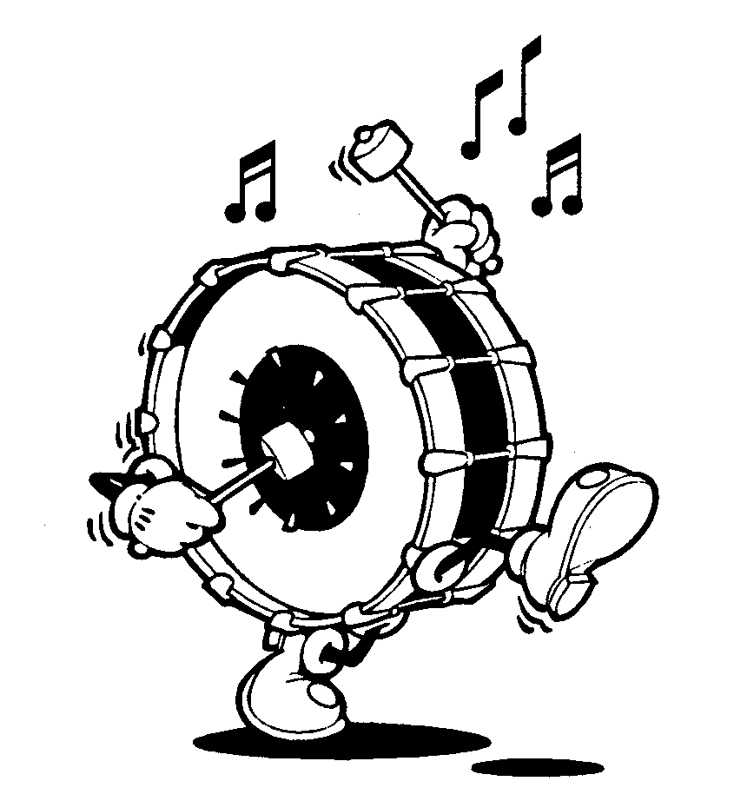 | singen, eintönig singen, illustrierende Musik, Hintergrundmusik anhören während sie lernen | Wie kann ich Musik oder Umweltgräusche heran-ziehen, oder wichtige Punkte in einen rhythmischen oder melodischen Rahmen setzen? | Musik schaffen,  Umweltgeräusche,  Summen,  Musik hören,  musikalische Vorstellung,  Musikkomposition,  Schlagzeugschwingungen,  rhythmische Muster,  Singen,  Tonmuster,  Gesangstimmen und -töne
Zwischenmenschlich  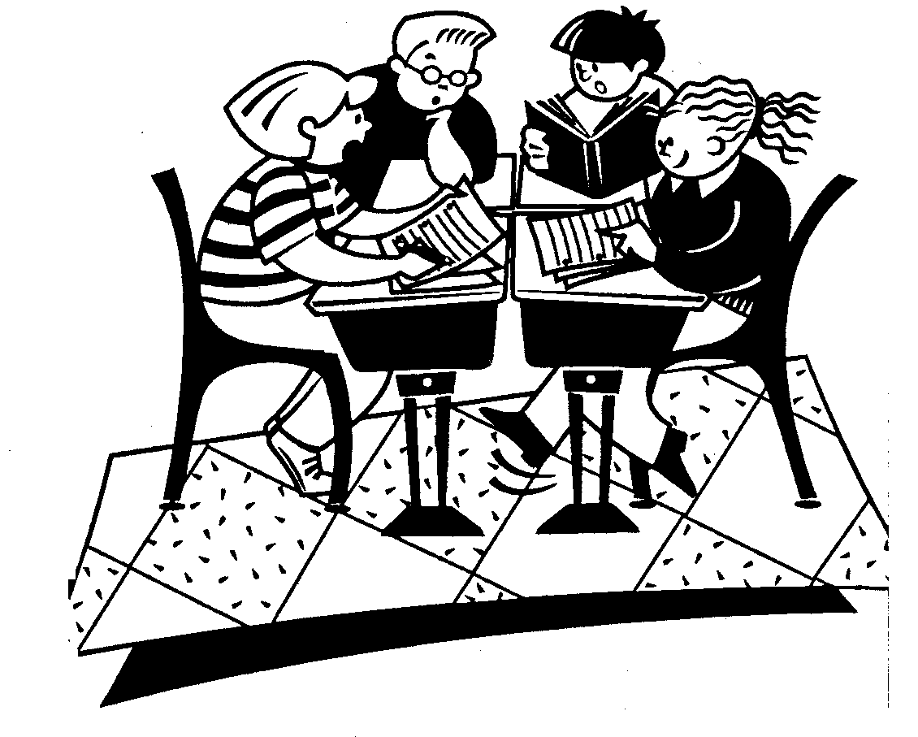 | Zusammenarbeit mit einer anderen Person oder Gruppen von Personen | Wie kann ich Schüler zu Mitschülerbeteiligung, kooperativem Lernen oder Simulierung in großen Gruppen bringen? | kollaboratives Können,  Zusammenarbeit,  kooperatives Lernen, Übungen in Einfühlungsvermögen,  Feedback geben,  Gruppenprojekte,  Gefühle anderer spüren,  zuhören,  interpersonelle Kommuni-kation,  Feedback erhalten,  Motive Anderer fühlen,  mit Anderen sprechen,  Teamwork/Arbeitseinteilung
Selbsterkenntnis  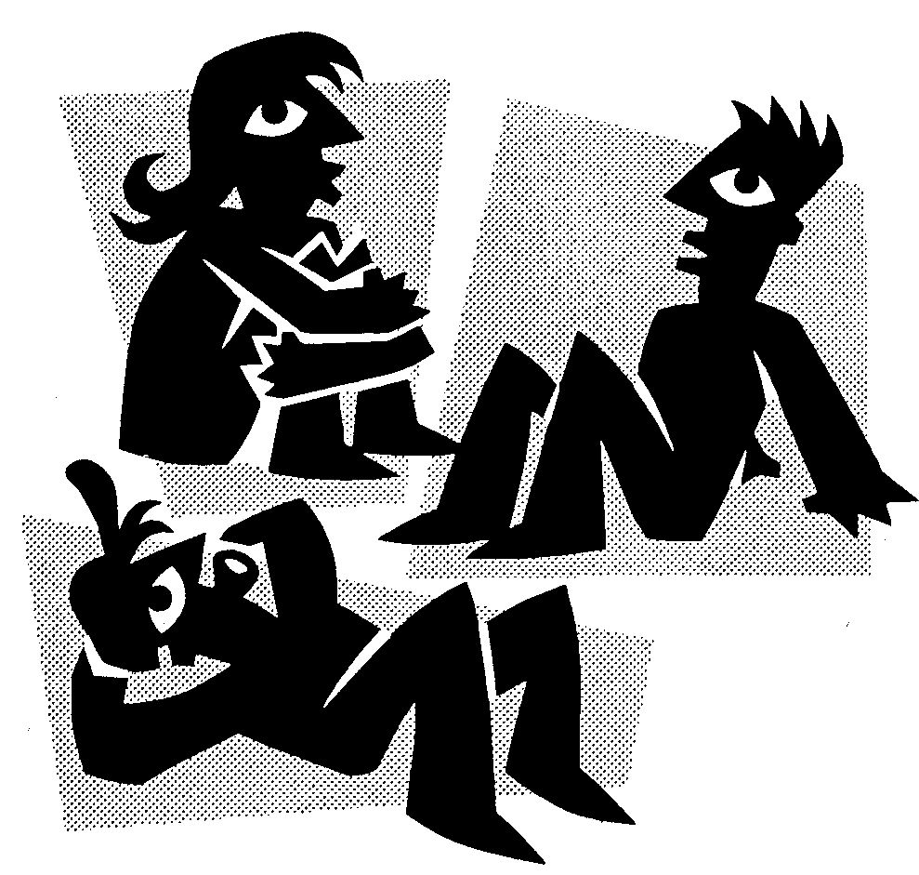 | Verbindungen zu einem persönlichen Gefühl oder einer inneren Erfahrung | Wie kann ich persönliche Gefühle oder Erinnerungen wachrufen oder Schülern eine Wahl geben? | allein sein, komplex geführtes Vorstellungsvermögen,  “Zentralisierungspraktiken”,  emotionale Bearbeitung,  Konzentrationsgeschick,  Argumentation für eine höhere Ordnung, “kenne dich selbst”-Übungen,  Metaerkennungstechniken,  Aufmerksamkeitsübungen,  stille Überlegungsmethoden,  über Gefühle sprechen,  über Gedanken sprechen,  Denkstrategien
naturalistisch-physische Welt  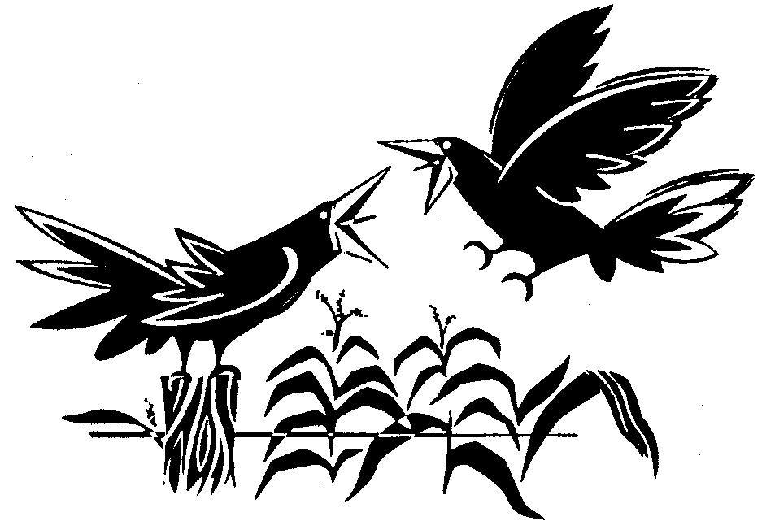 | Beobachtung, Klassifizierung, Anerkennung | Wie kann ich das Lernen der Schüler/innen mit der physischen Welt in Zusammenhang bringen? | entdecken, enthüllen,  beobachten, betrachten,  voraussagen, vorhersagen,  Pflanzen,  vergleichen,  ausstellen,  sortieren und klassifizieren,  fotografieren,  eine Umwelt bauen

Adapted from the Nebraska K-12 Foreign Language Frameworks, 1996

